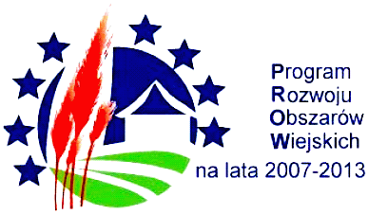


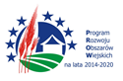


„Europejski Fundusz Rolny na rzecz Rozwoju Obszarów Wiejskich: Europa inwestująca w obszary wiejskie”.
Przedsięwzięcie realizowane przez Sekretariat Regionalny KSOW Województwa Podlaskiego.
Instytucja Zarządzająca PROW 2014-2020 – Minister Rolnictwa i Rozwoju Wsi.
Przedsięwzięcie współfinansowane ze środków Unii Europejskiej w ramach Schematu II Pomocy Technicznej „Krajowa Sieć Obszarów Wiejskich” Programu Rozwoju Obszarów Wiejskich na lata 2014-2020.

PROGRAM WARSZTATÓW

„Popularyzacja przetwórstwa jako dodatkowego źródła dochodu
w gospodarstwie rolnym”
w dniu 15.11.2019 r. (godz. 10.00 – 14.00)
w Milejczycach

1. Wstępny wykład na temat:
      - kosmetyków naturalnych i kosmetyków drogeryjnych (niebezpieczne składniki, jak czytać etykiety, składniki najbardziej pożądane i najbardziej wartościowe),
      - jak prawidłowo dbać o skórę twarzy i ciała, od zewnątrz i od wewnątrz (skrypty z przepisami),
      - składników dostępnych w najbliższym otoczeniu (np. parafina, miód, mleko, kit pszczeli, glinki, oleje roślinne, zioła i dziko rosnące rośliny), które można wykorzystać przy produkcji kosmetyków,
2.Część praktyczna (stworzenie z lokalnych surowców, min. 3 naturalnych kosmetyków do pielęgnacji ciała np.: krem do twarzy, peeling cukrowy, balsam do ust, kula do kąpieli, olejek do masażu, mydełka, toniki). Każdy uczestnik będzie mógł zabrać ze sobą zestaw kosmetyków stworzony przez siebie w ramach warsztatu,

